
圈圈三兄弟
小朋友，請在底下的圈圈中分別填入1～5的數字，使每個圈圈內的數字和都相等。

？
？
？
？
？

老師提示
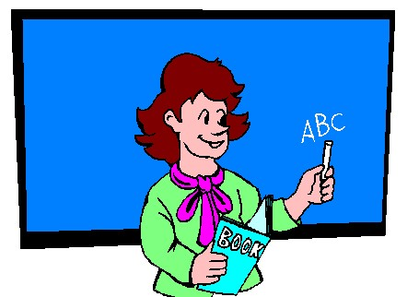

報告老師：
我會!
最大的要放在什麼地方才適當。

